‘k Hoor bij een liefderijk gezin
Zij houden
veel van mij
’k Wil altijd met hen samen zijn
Tot in de eeuwigheid
Ja, ons gezin kan
altijd zo blijven
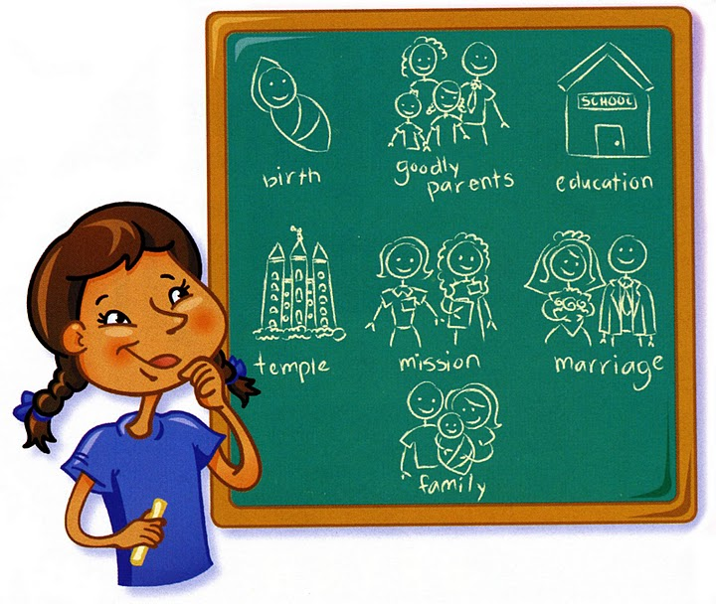
door Vaders
mooie plan
Het is toch o zo fijn om bij elkaar te zijn
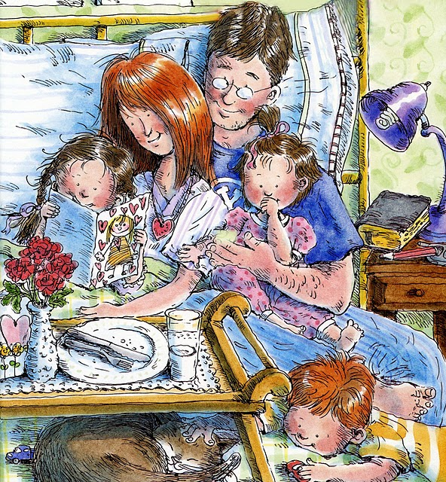
en de Heer vertelt ons hoe dat kan
De Heer vertelt ons hoe dat kan
‘k Zorg ervoor dat ik nu als kind
mij heel goed voorbereid
dat ik kan trouwen in Gods tempel
voor de eeuwigheid

